自动升降反应堆核功率实验报告

一、实验目的

了解反应堆自动升降反应堆核功率的方法

了解PID自动控制调节在核电站的应用

将1#反应堆目标功率依次设置为230 、225、220MW

二、实验步骤

（1）打开工况管理画面，读取“1r100%2r100%3r-双堆100%功率运行”满负荷工况，点击开始运行。

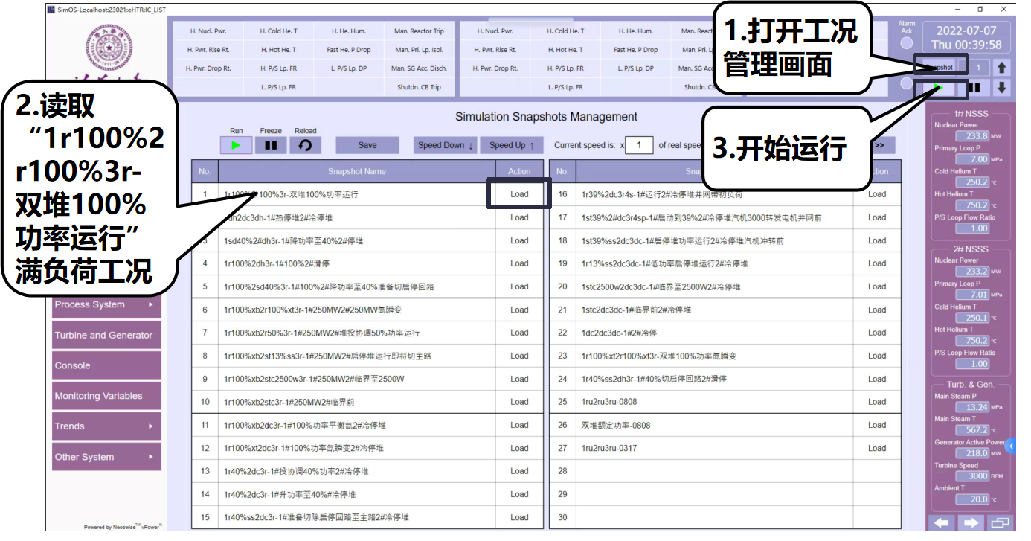

（2）打开反应堆功率控制页面，1#反应堆设置目标功率230MW：点击【SV】即可设置，控制棒切为自动：点击旋钮右侧白色小箭头，观察控制棒自动选棒，周期，核功率变化。

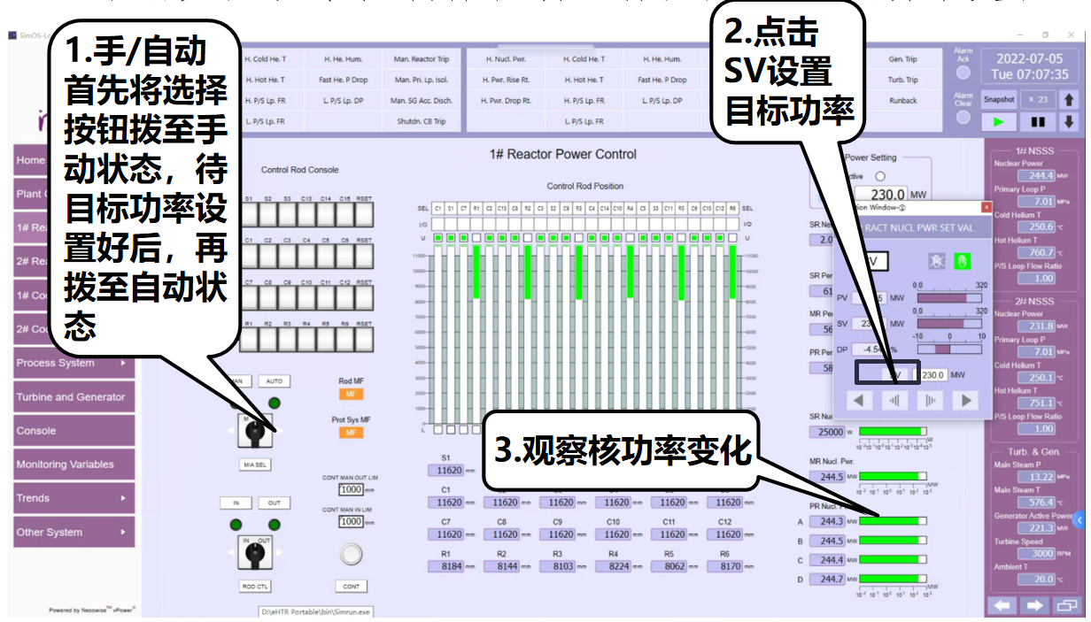

（3）打开1#反应堆趋势曲线页面，观察一、二回路流量处于自动位，然后设定核功率目标值后，观察核功率、热氦温度、蒸汽温度、反应堆热功率变化。

三、实验数据及结论

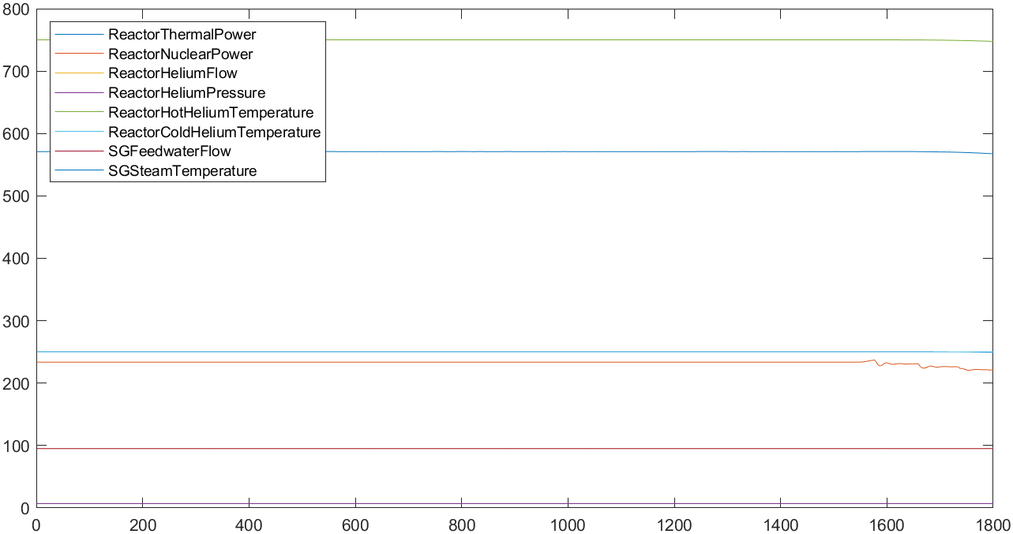

可以观察到核功率自动调节至目标值、热氦温度降低、蒸汽温度降低、反应堆热功率降低。

四、思考题

计算高温气冷堆发电效率，对比传统压水堆的效率，解释不同的原因。

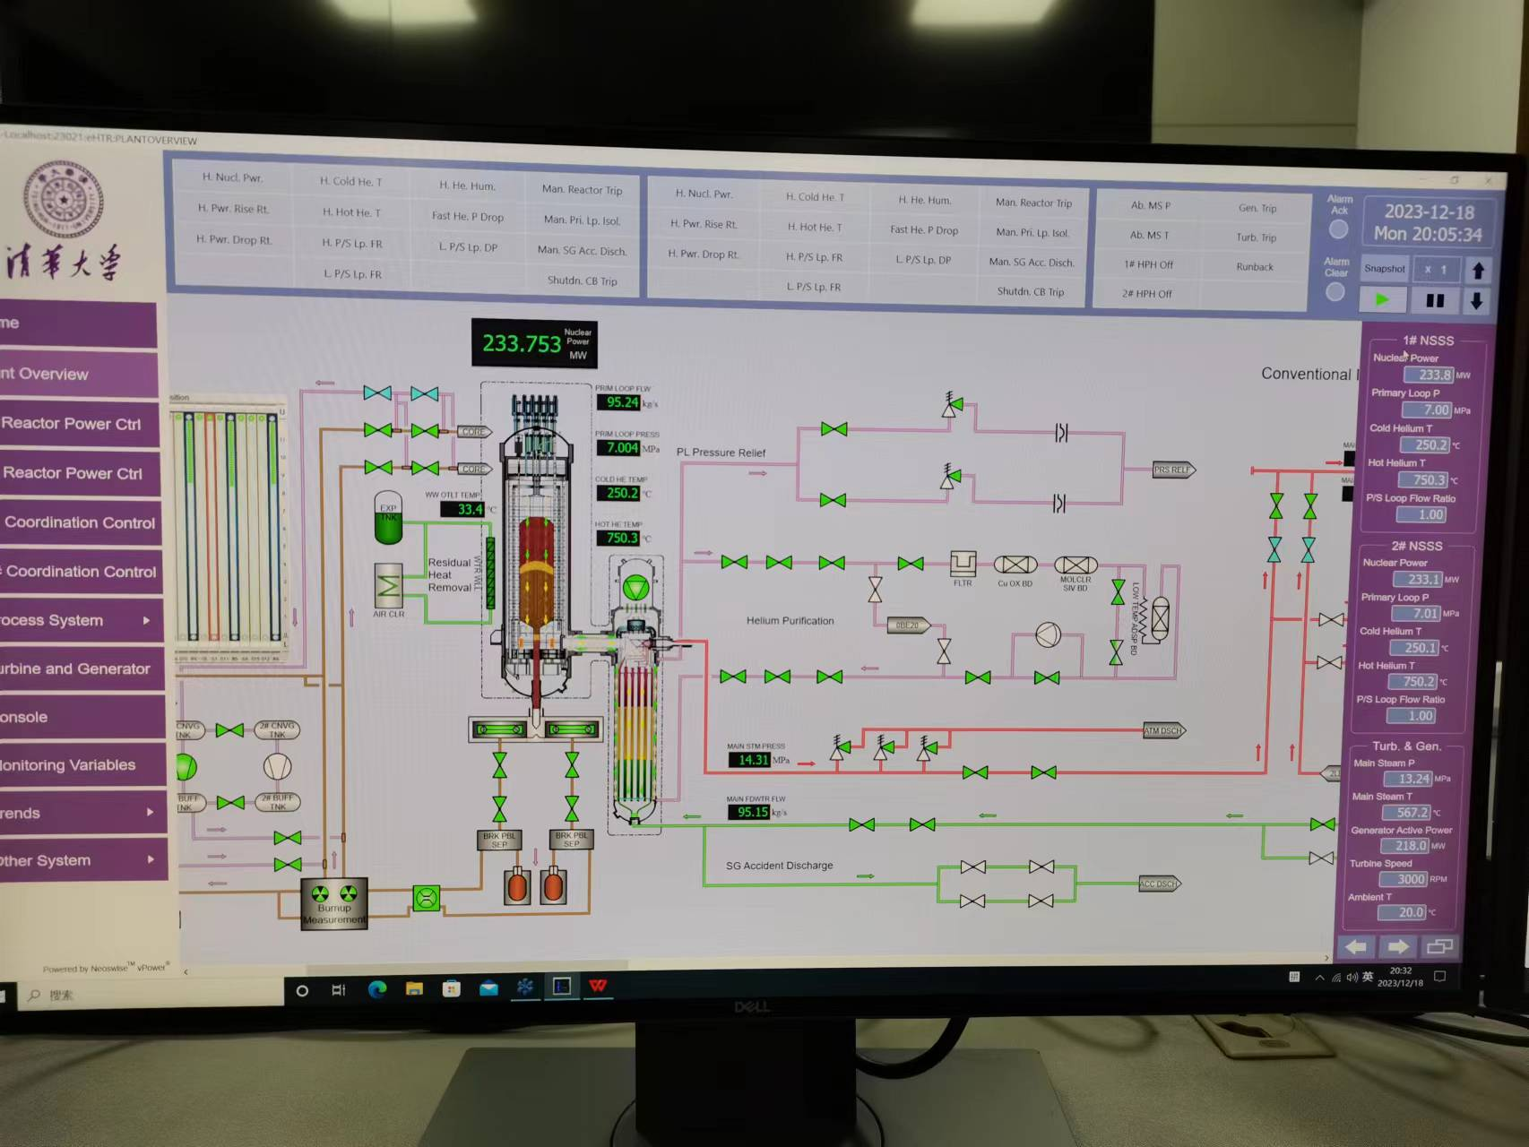

发电效率

传统压水堆的发电效率可以在30%到40%的范围内。

高温气冷堆的工作温度通常较高，高温有助于提高热力循环的效率。传统压水堆通常在较低的温度下工作，相对而言效率可能较低。

高温气冷堆通常采用直接气冷却系统，这意味着反应堆的热量直接通过气体传递到发电设备，而不需要中间的热交换介质。这减少了热量传递的损失，提高了整体效率。

高温气冷堆通常使用气体涡轮发电机，而传统压水堆则使用蒸汽涡轮。气体涡轮发电机在高温环境下能够更高效地转换热能为电能，相对于传统蒸汽涡轮系统可能有更高的效率。

手动升降反应堆核功率实验报告

一 实验目的

了解核电站操作员手动升降反应堆核功率的方法。

将高温气冷堆1#堆功率从满工况233MW手动降到190MW。

二、实验步骤

（1）打开工况管理画面，读取“1r100%2r100%3r-双堆100%功率运行”满负荷工况，点击开始运行。



1. 打开1#堆协调控制画面，然后切除1#堆CCS协调控制：点击【Reset】。

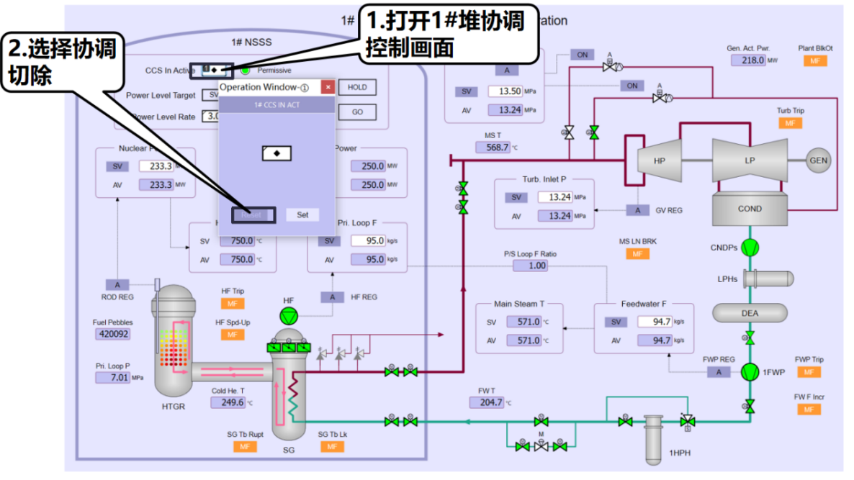

1. 打开反应堆功率控制画面，1#反应堆控制棒切为手动：点击旋钮左侧白色小箭头，选择调节棒R1，持续点击降棒：点击旋钮左侧白色小箭头in，控制功率降速，观察周期为负值，核功率逐渐降低，停止降棒。

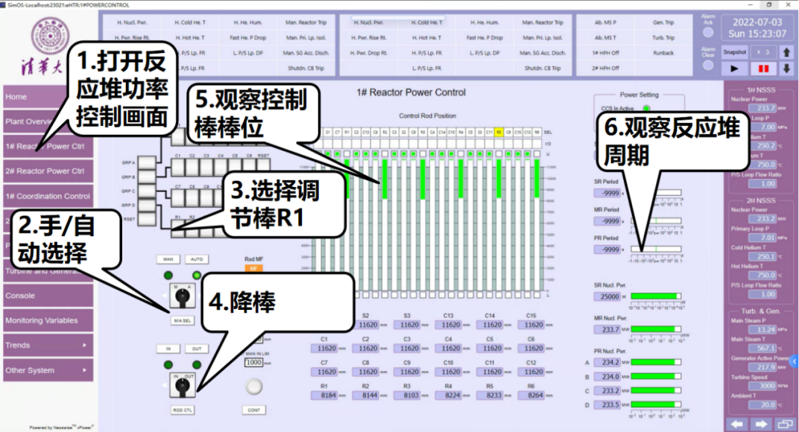

（4）打开1#反应堆趋势曲线画面，观察一、二回路流量处于自动位，然后降低反应堆核功率，可以观察到热氦温度、蒸汽温度、反应堆热功率变化。

三、实验数据及结论

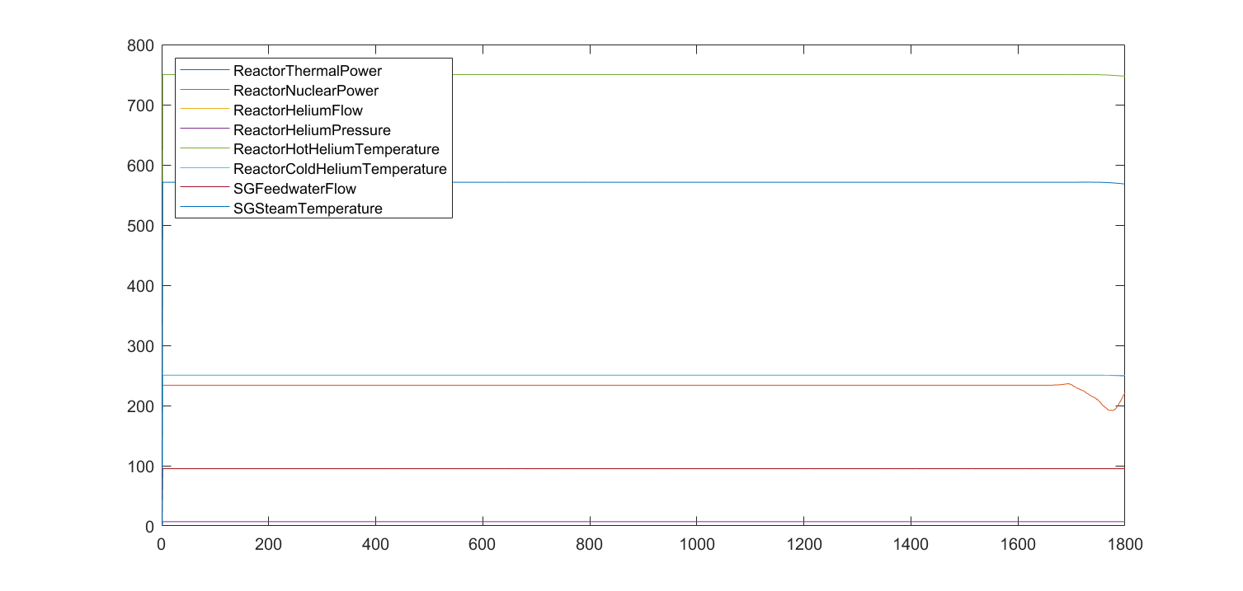

可以观察到热氦温度降低、蒸汽温度降低、反应堆热功率降低。

四、思考题

堆芯在正常运行工况下，单堆额定核功率、汽轮机发电机组的额定功率、反应堆出口热氦温度、氦气冷端温度、一回路压力、一回路流量、蒸汽发生器出口汽温、汽轮机入口蒸汽压力、二回路质量流量参数值分别是多少？



单堆额定核功率=233.8MW，汽轮机发电机组的额定功率=218.0MW

反应堆出口热氦温度750.3度，氦气冷端温度=250.2度

一回路压力=7.004MPa，一回路流量=95.24kg/s

蒸汽发生器出口汽温=567.2度，汽轮机入口蒸汽压力=13.24MPa

二回路压力=14.31MPa，二回路流量=95.15kg/s

高温气冷堆单堆失去给水事故实验报告

一、实验目的

失去给水事故作为中等频率事故，是核电厂安全中一个极其重要的设计基准事故。在反应堆满功率运行时丧失给水，热交换过程就会失去冷源，从而无法导出热源热量。

·事故序列（文献参考值）

|  |  |
| --- | --- |
| 事件 | 时间（s） |
| 二回路给水泵停转，开始惰转 | 0 |
| 反应堆功率262.5MW的峰值 | 0 |
| 燃料元件最高温度921℃的峰值 | 0 |
| 一、二回路质量流量比≥1.365，该保护信号失效 | 2.8 |
| 堆芯入口冷氦温度≥294℃ | 48.8 |
| 反射层内控制棒开始下落 | 56.8 |
| 一回路压力上升到7.75Mpa的峰值 | 71 |
| 氦风机挡板关闭 | 86.8 |
| 二回路系统完全隔离 | 86.8 |
| 反应堆停堆后压力降至7.64MPa | 88 |

1. 了解高温气冷堆单堆失去给水后，给水泵、控制棒、余热排出系统等相关系统设备在事故发生与缓解中的作用；

2. 高温气冷堆单堆失去给水后，保护系统动作，控制棒完全插入堆芯，反应堆停堆，电站单堆运行。学习高温气冷堆部分安全设备的运行原理；

3. 学习通过观察核电厂各种设备的响应和事故监测信号，判断事故类型，了解高温气冷堆的事故分析方法。

二、实验步骤

（1）打开工况管理画面，读取“1r100%2r100%3r-双堆100%功率运行”满负荷工况，点击开始运行。



（2）打开1#堆协调控制画面，进行切除1#给水泵：点击【off】。

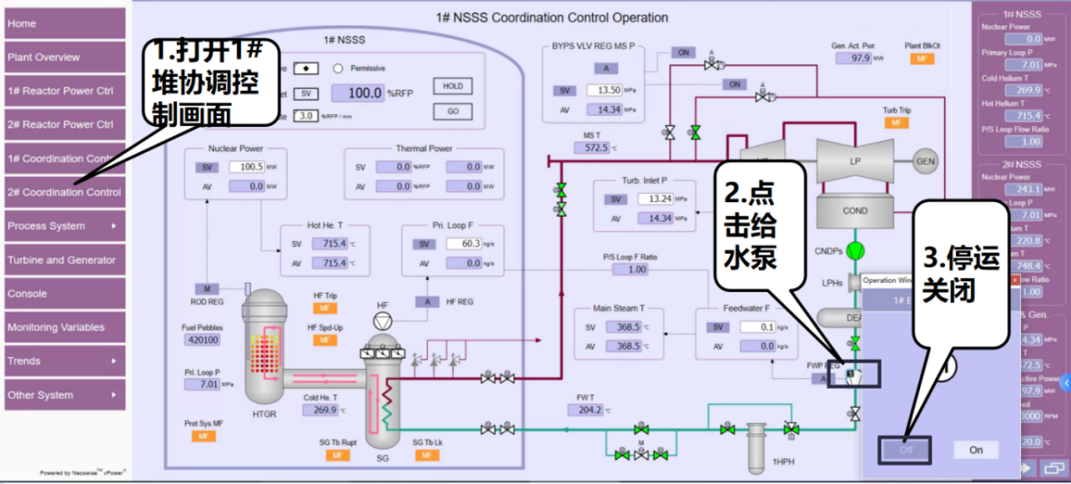

（3）观察界面上方的报警光字牌显示红色报警和黄色警示，1#堆出现一二回路流量比高， 随即触发反应堆保护动作。

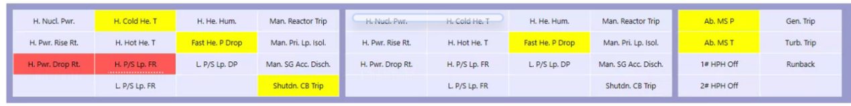

1. 打开反应堆功率控制画面，观察1#反应堆保护动作后，调节棒与安全棒插入堆芯底部。

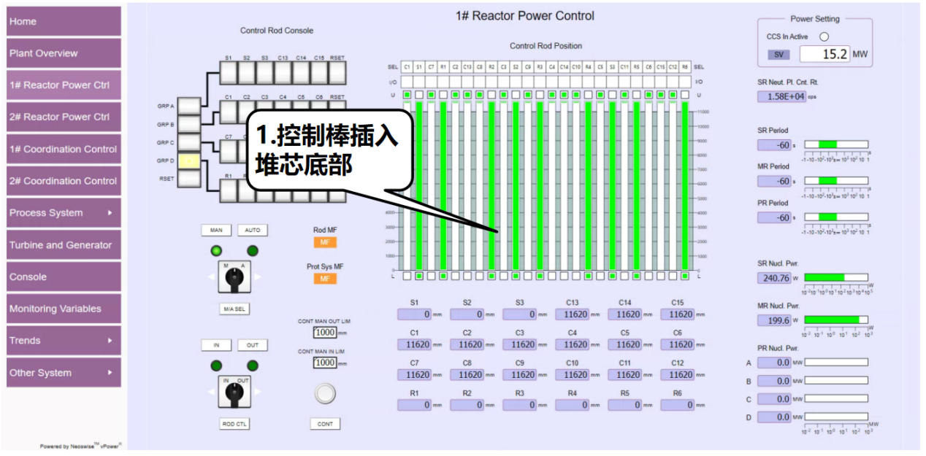

1. 打开1#反应堆趋势曲线画面，观察1#反应堆保护动作后，核功率，一、二回路流量，蒸汽温度，热氦温度变化。
2. 打开2#反应堆趋势曲线画面，观察2#反应堆受到1#反应堆停堆影响的参数变化情况（可长时间观察）。
3. 打开1#堆余热排出画面，观察1#反应堆内余热通过屏蔽冷却水系统和余热排出系统逐渐排出。堆内温度缓慢降低。

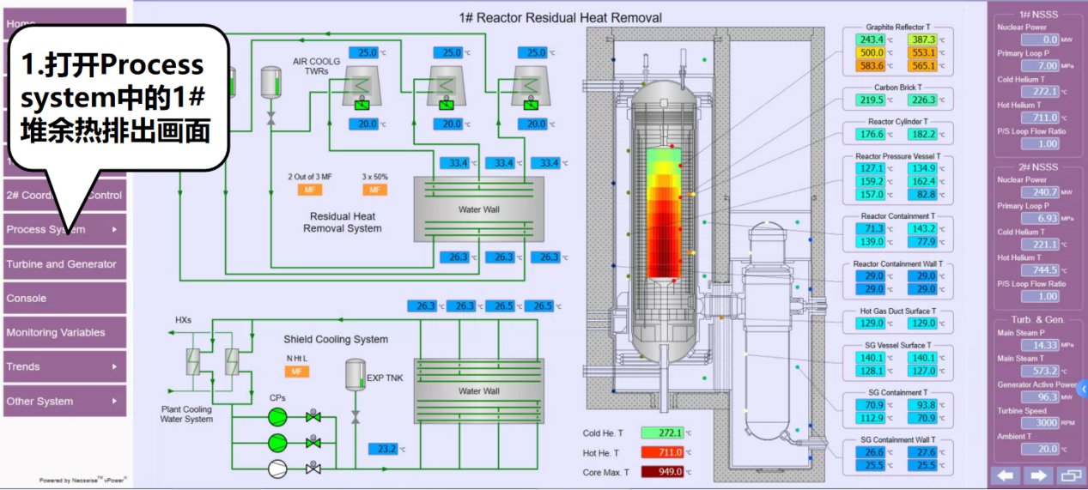

1. 实验数据及结论

1#：

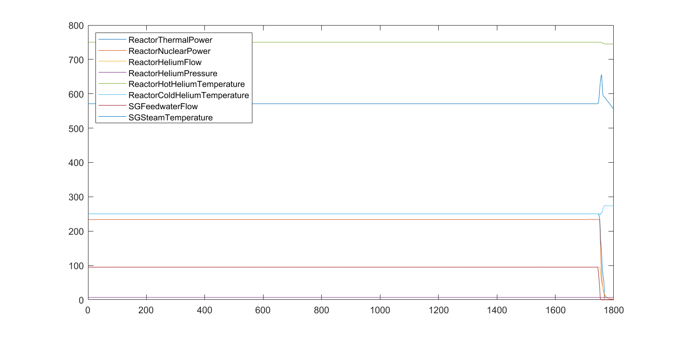

核功率快速降低至0，一、二回路流量迅速降低为0，蒸汽温度短暂升高后逐渐降低，热氦温度由于余热逐渐降低。

2#：

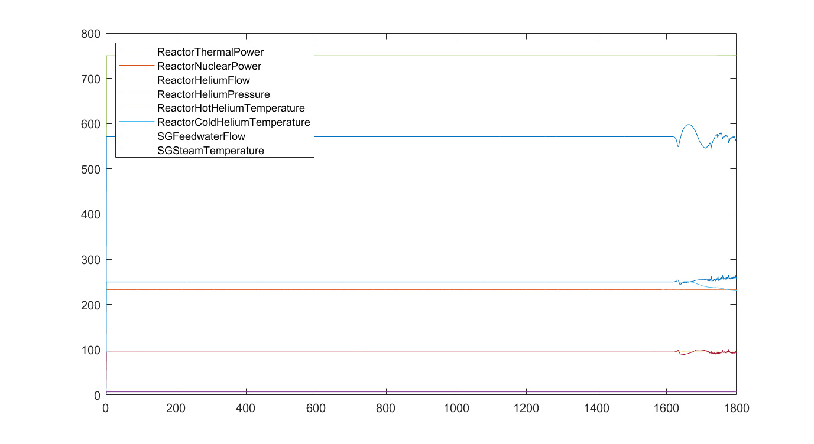

2#反应堆受到1#反应堆停堆影响，开始阶段有较大幅度波动，随后逐渐缩小波动幅度，不断趋向于新的平衡工况点，最后将以额定功率运行，电站处于单堆运行工况。

四、思考题

1. 请解释在单堆失去给水事故中，1#堆芯核功率、蒸汽发生器出口蒸汽温度等重要参数的变化情况与原因。

核功率快速降低至0：失去给水导致反应堆冷却不足，热量无法充分移除，核反应迅速减缓，最终导致核功率降至零。

一、二回路流量迅速降低为0：由于给水事故，冷却系统中的水流量迅速减小，导致一、二回路的冷却能力急剧下降，流量最终趋于零。

蒸汽温度短暂升高后逐渐降低：随着核反应的迅速减缓，蒸汽产生减少，而冷却不足导致的核堆内的余热逐渐释放，导致短时间内的蒸汽温度升高。然而，由于核功率已降至零，余热也逐渐减小，蒸汽温度最终开始降低。

热氦温度由于余热逐渐降低：在失去给水的情况下，燃料元素中的余热会导致热氦温度升高。然而，由于核反应减缓，核功率降低，余热也逐渐减小，导致热氦温度最终开始降低。

2. 2#反应堆稳定后，哪些参数相比之前有所变化？变化的原因是什么？

核功率：最初阶段核功率可能经历较大幅度的波动，随后逐渐趋向于新的平衡工况点，并最终稳定在额定功率水平。原因： 1#反应堆停堆影响了2#反应堆的运行状态，导致核功率波动。随着时间的推移，系统逐渐趋向于新的平衡，2#反应堆最终稳定在额定功率。

冷却剂流量：初始阶段冷却剂流量可能有所波动，但最终会趋于平稳。原因：由于1#反应堆停堆，整个系统的冷却需求和流动状况可能发生变化，导致初始时冷却剂流量的波动。随着系统的逐渐调整，流量最终趋于平稳。

温度分布：温度分布可能在初始阶段经历波动，但最终会趋向于新的平衡状态。原因：由于1#反应堆停堆，系统的热力学平衡可能受到影响，导致温度分布的变化。随着系统的调整，温度分布逐渐趋于平稳。